工控系统云端可视化介绍及使用说明

部 门：工业互联网研究中心

联系人：梁元、邱启仓

时 间：2019年12月27日星期五

目 录

1. 环境信息 1
2. 界面介绍 1
2.1登录 1
2.2 Index实时状态运行监控 2
2.3 阀门控制 2
2.4水位控制 3
2.5温湿度阈值设置 3
2.6水位阈值设置 4
2.7水质告警阈值设置 4
2.8历史数据导出 5
3. 问题自检方式 5
3.1 输入网址打不开页面 5
3.2 Cryptography_HAS_SSL_ST报错 6
3.3 调用水泵等命令未执行 6
3.4 Mqtt Server是否运行的检查及运行方法（友情链接） 7

环境信息
服务器IP | 10.1.119.73
工控云端展示系统url | 10.1.119.73:5000/signin
服务器ssh登录账号密码 | do/zjusec
数据库账号密码 | root/zjusec

界面介绍

登录
网址：10.1.119.73:5000/signin
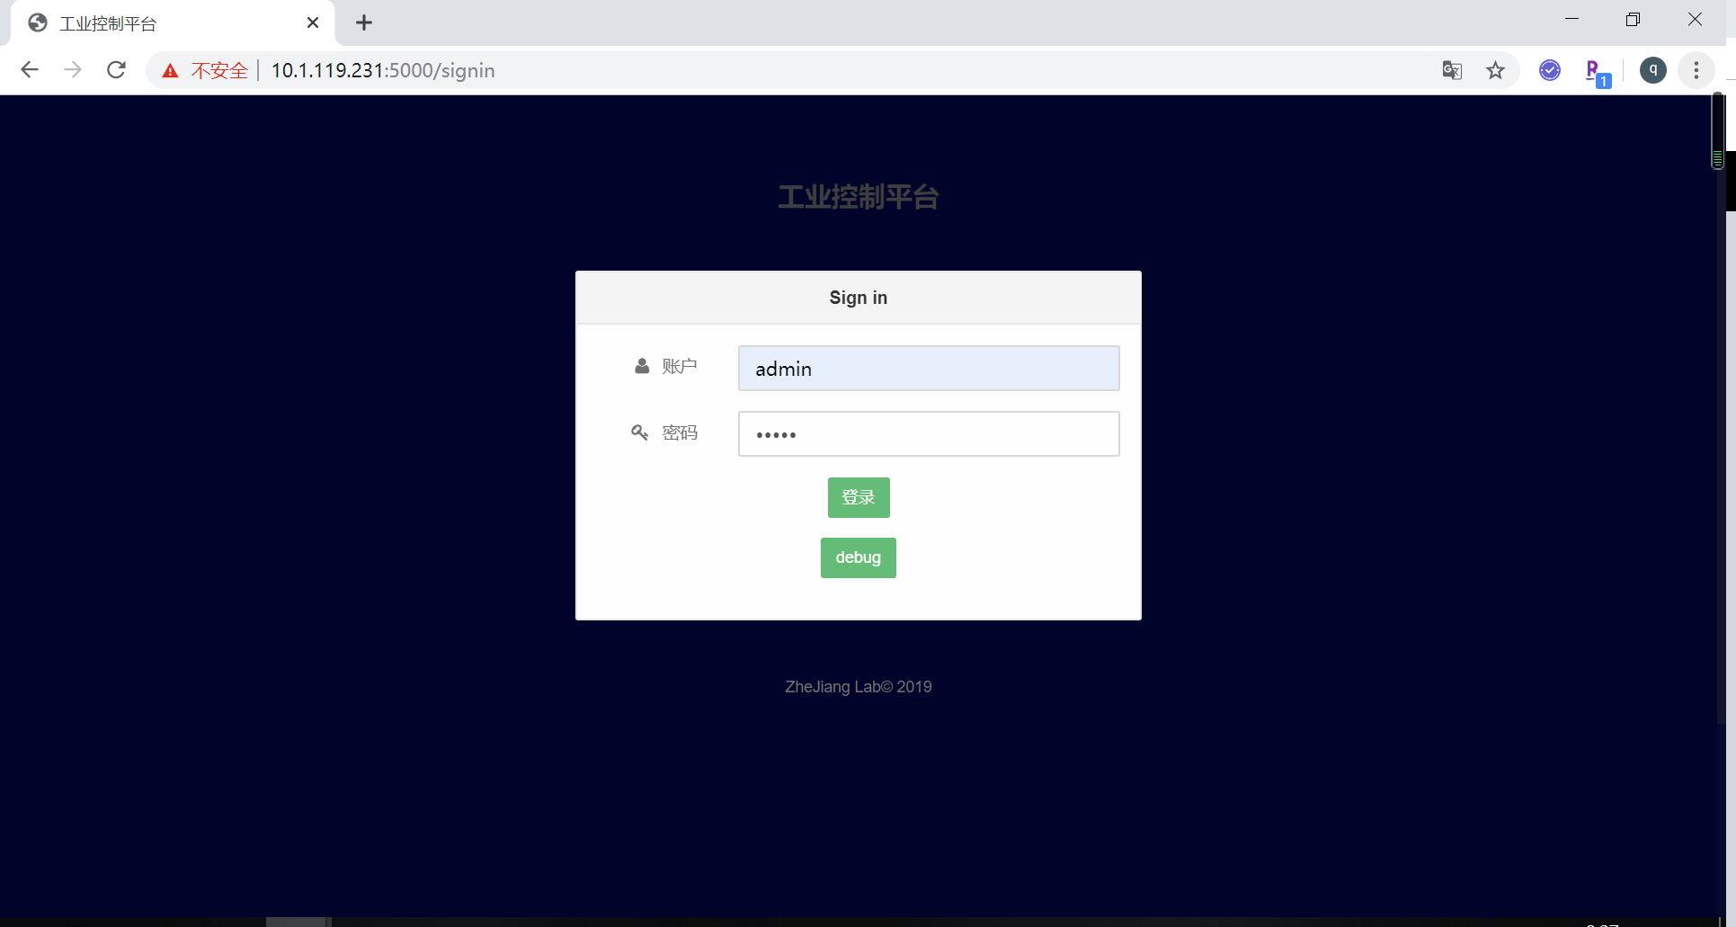
账号：admin
密码：admin
登录成功后跳转至index.html

2.2 Index实时状态运行监控
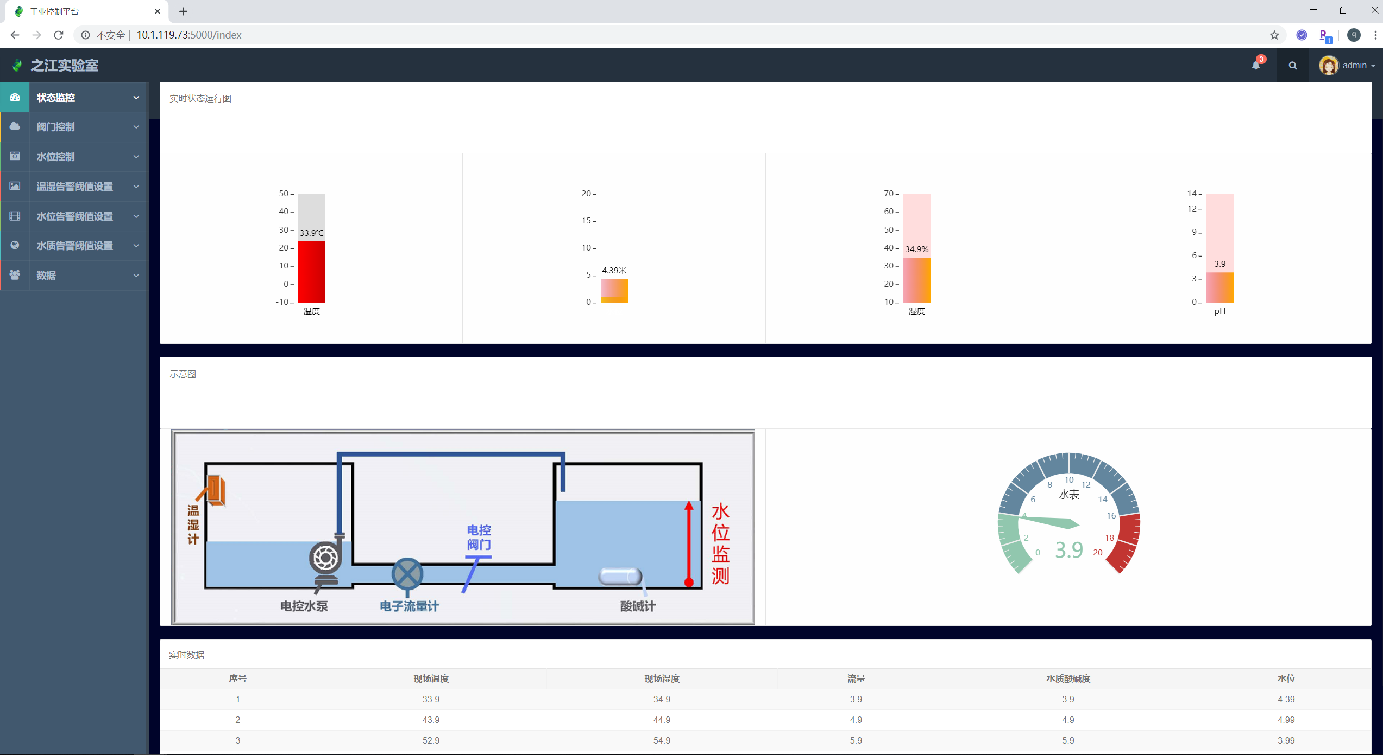
实时显示温度、湿度、水位、酸碱度值，若数值超过阈值则会变色报警
实时数据：显示最新的10条数据并每秒更新

阀门控制
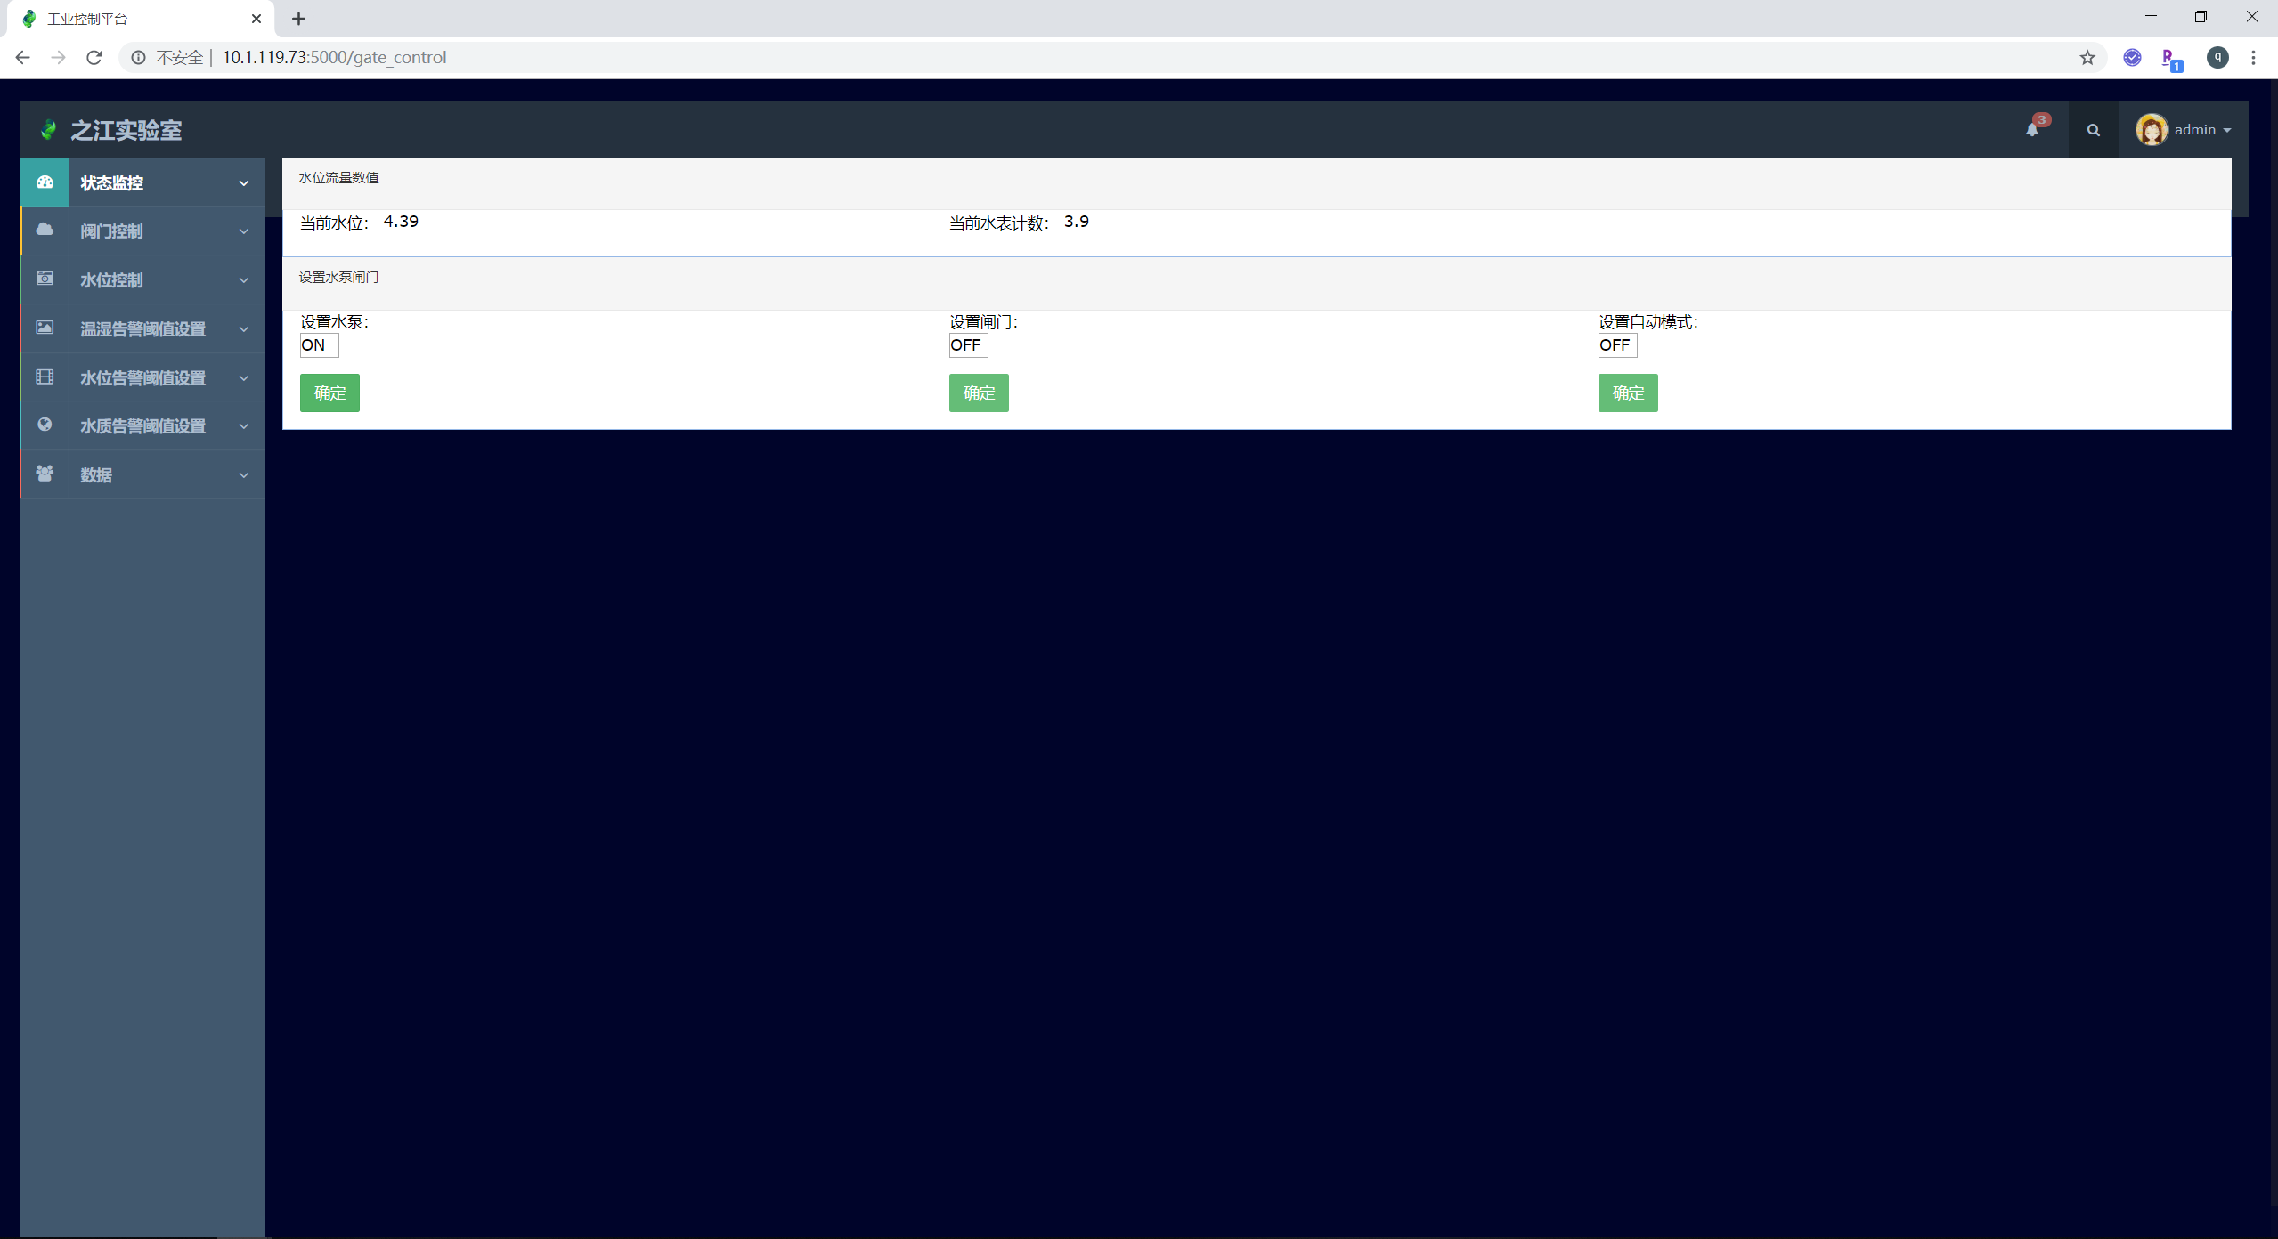
水位流量数值：实时显示当前水位，以及当先水表计数
设置水泵闸门：可以开启或关闭水泵、闸门以及自动模式

2.4 水位控制
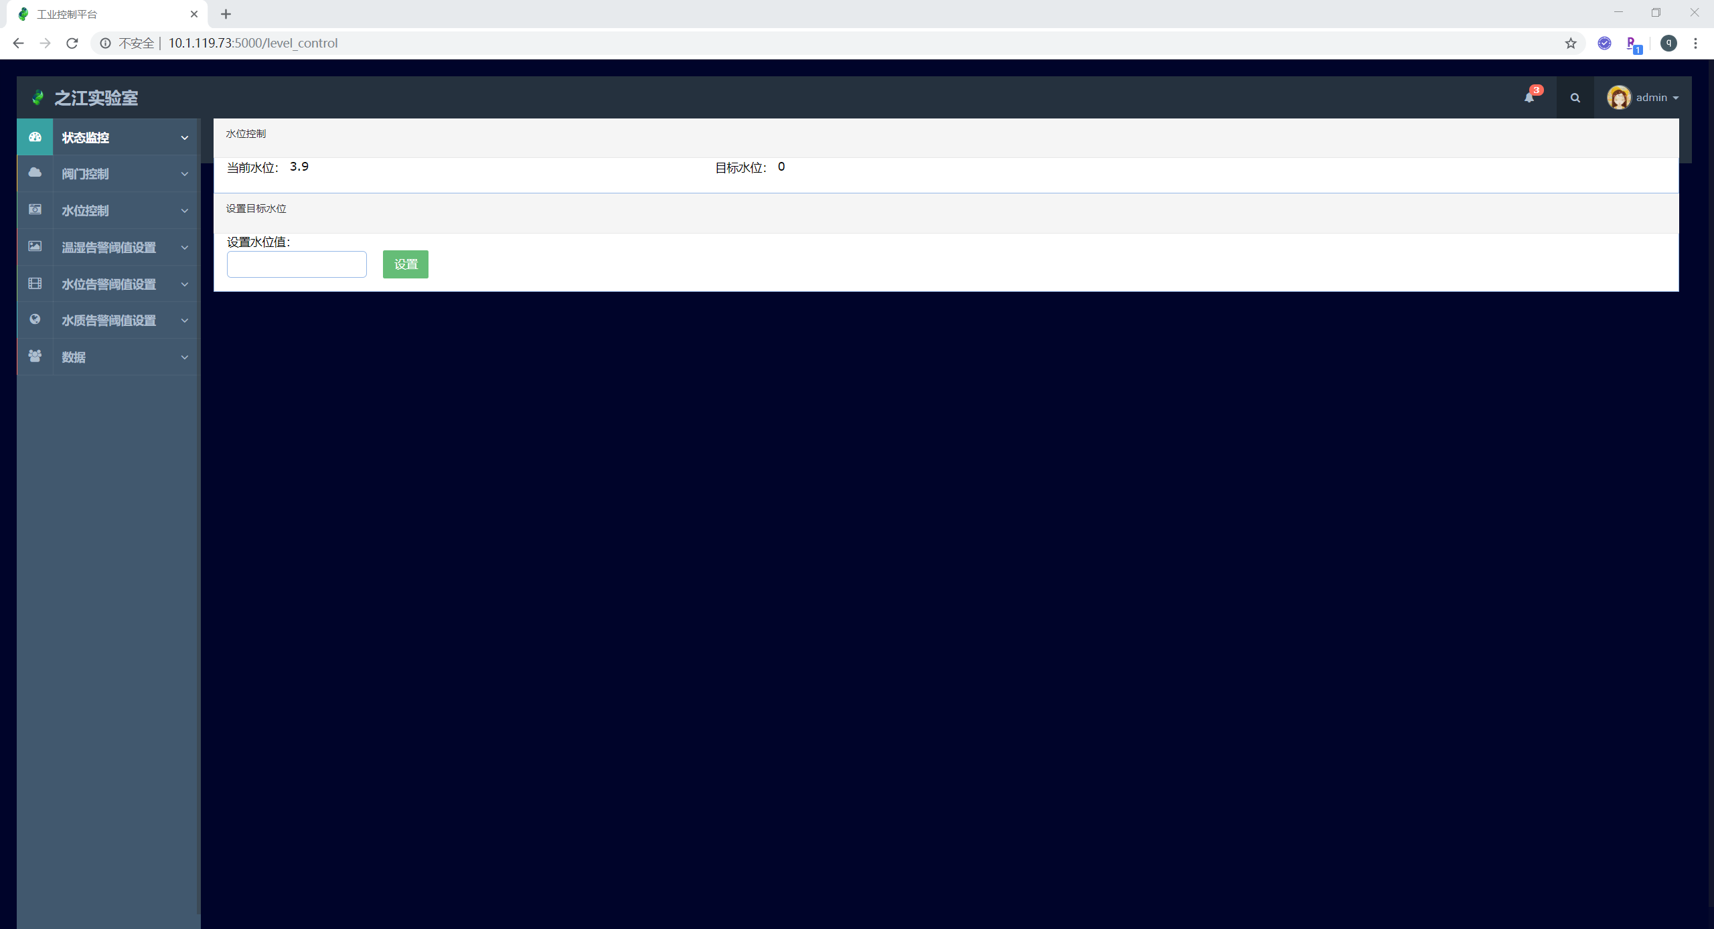
水位控制：实时显示当前水位值以及设置的目标水位值
设置目标水位：输入目标水位并点击设置按钮，将调用网关restful Api接口[setlevel]

2.5 温湿度阈值设置
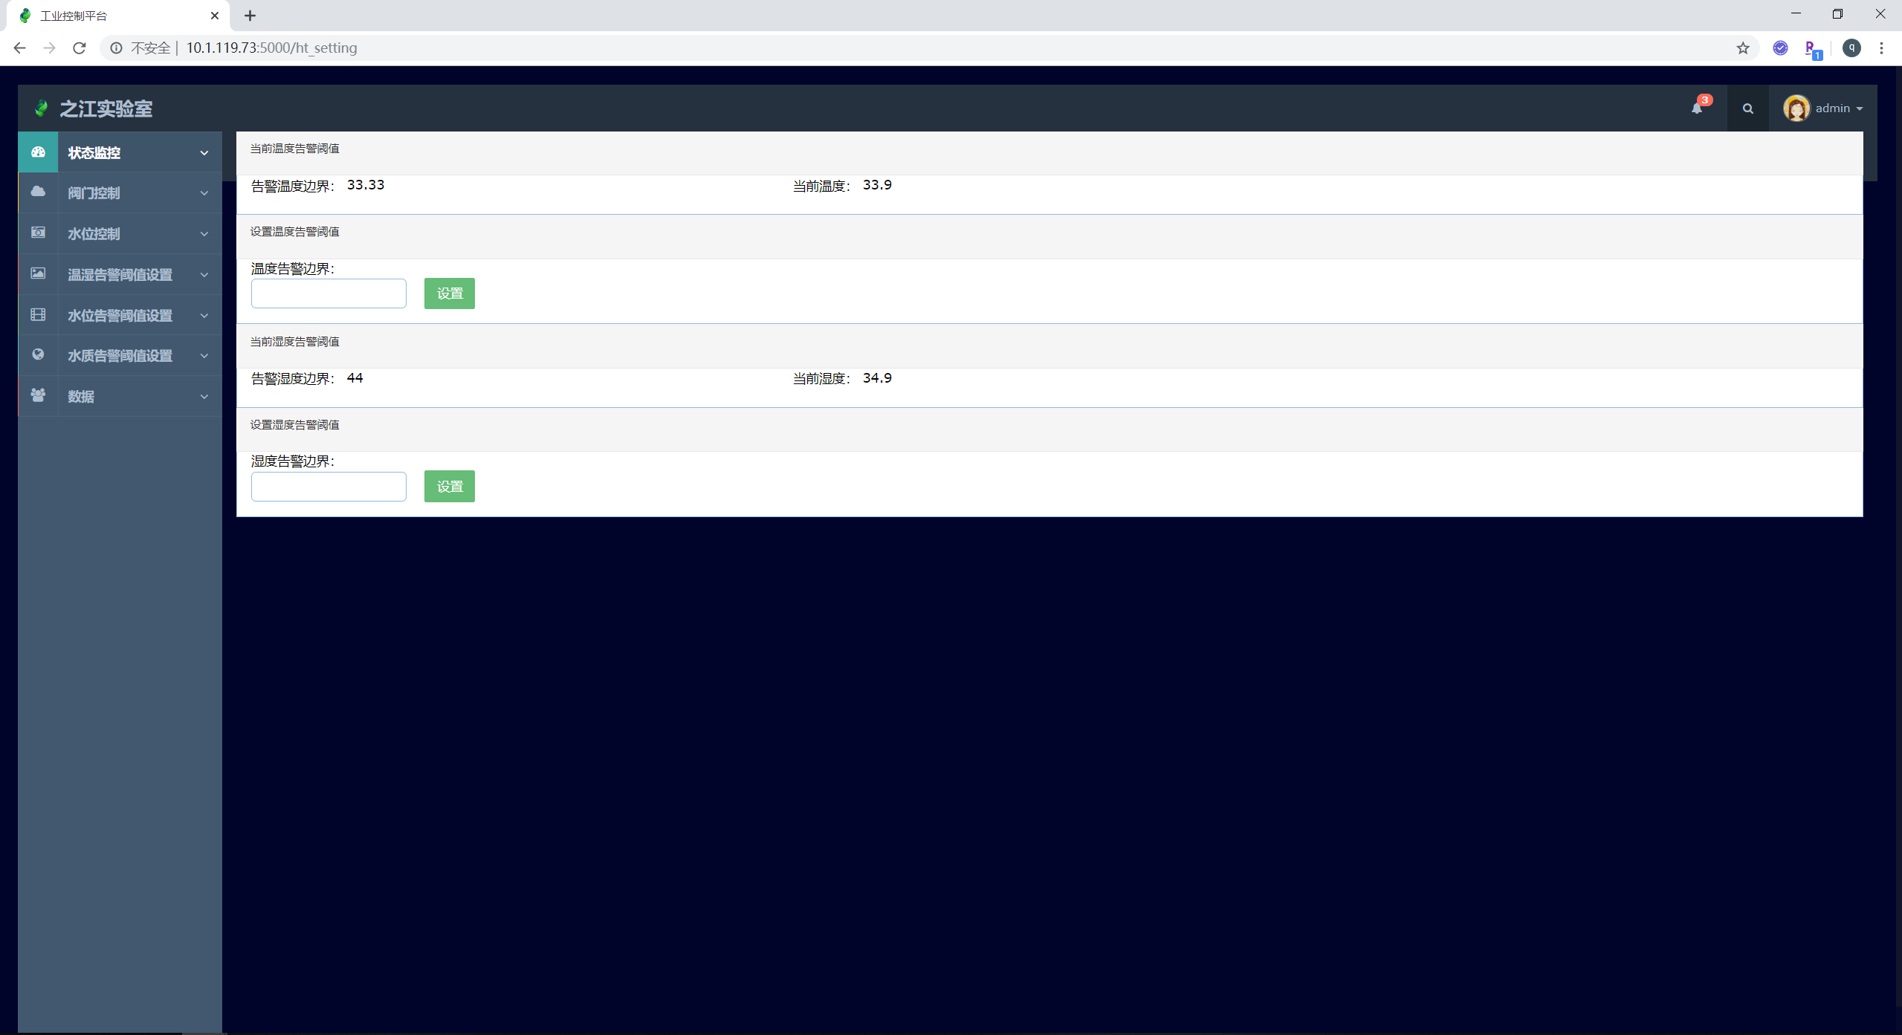
当前温度告警阈值：实时显示当前告警温度边界，以及当前温度；
设置温度告警阈值：输入温度告警阈值并点击设置，将成功设置阈值，并展示在输入框上方；
当前湿度告警阈值：实时显示当前告警湿度边界，以及当前湿度；
设置湿度告警阈值：输入湿度告警阈值并点击设置，将成功设置阈值，并展示在输入框上方；

2.6 水位阈值设置
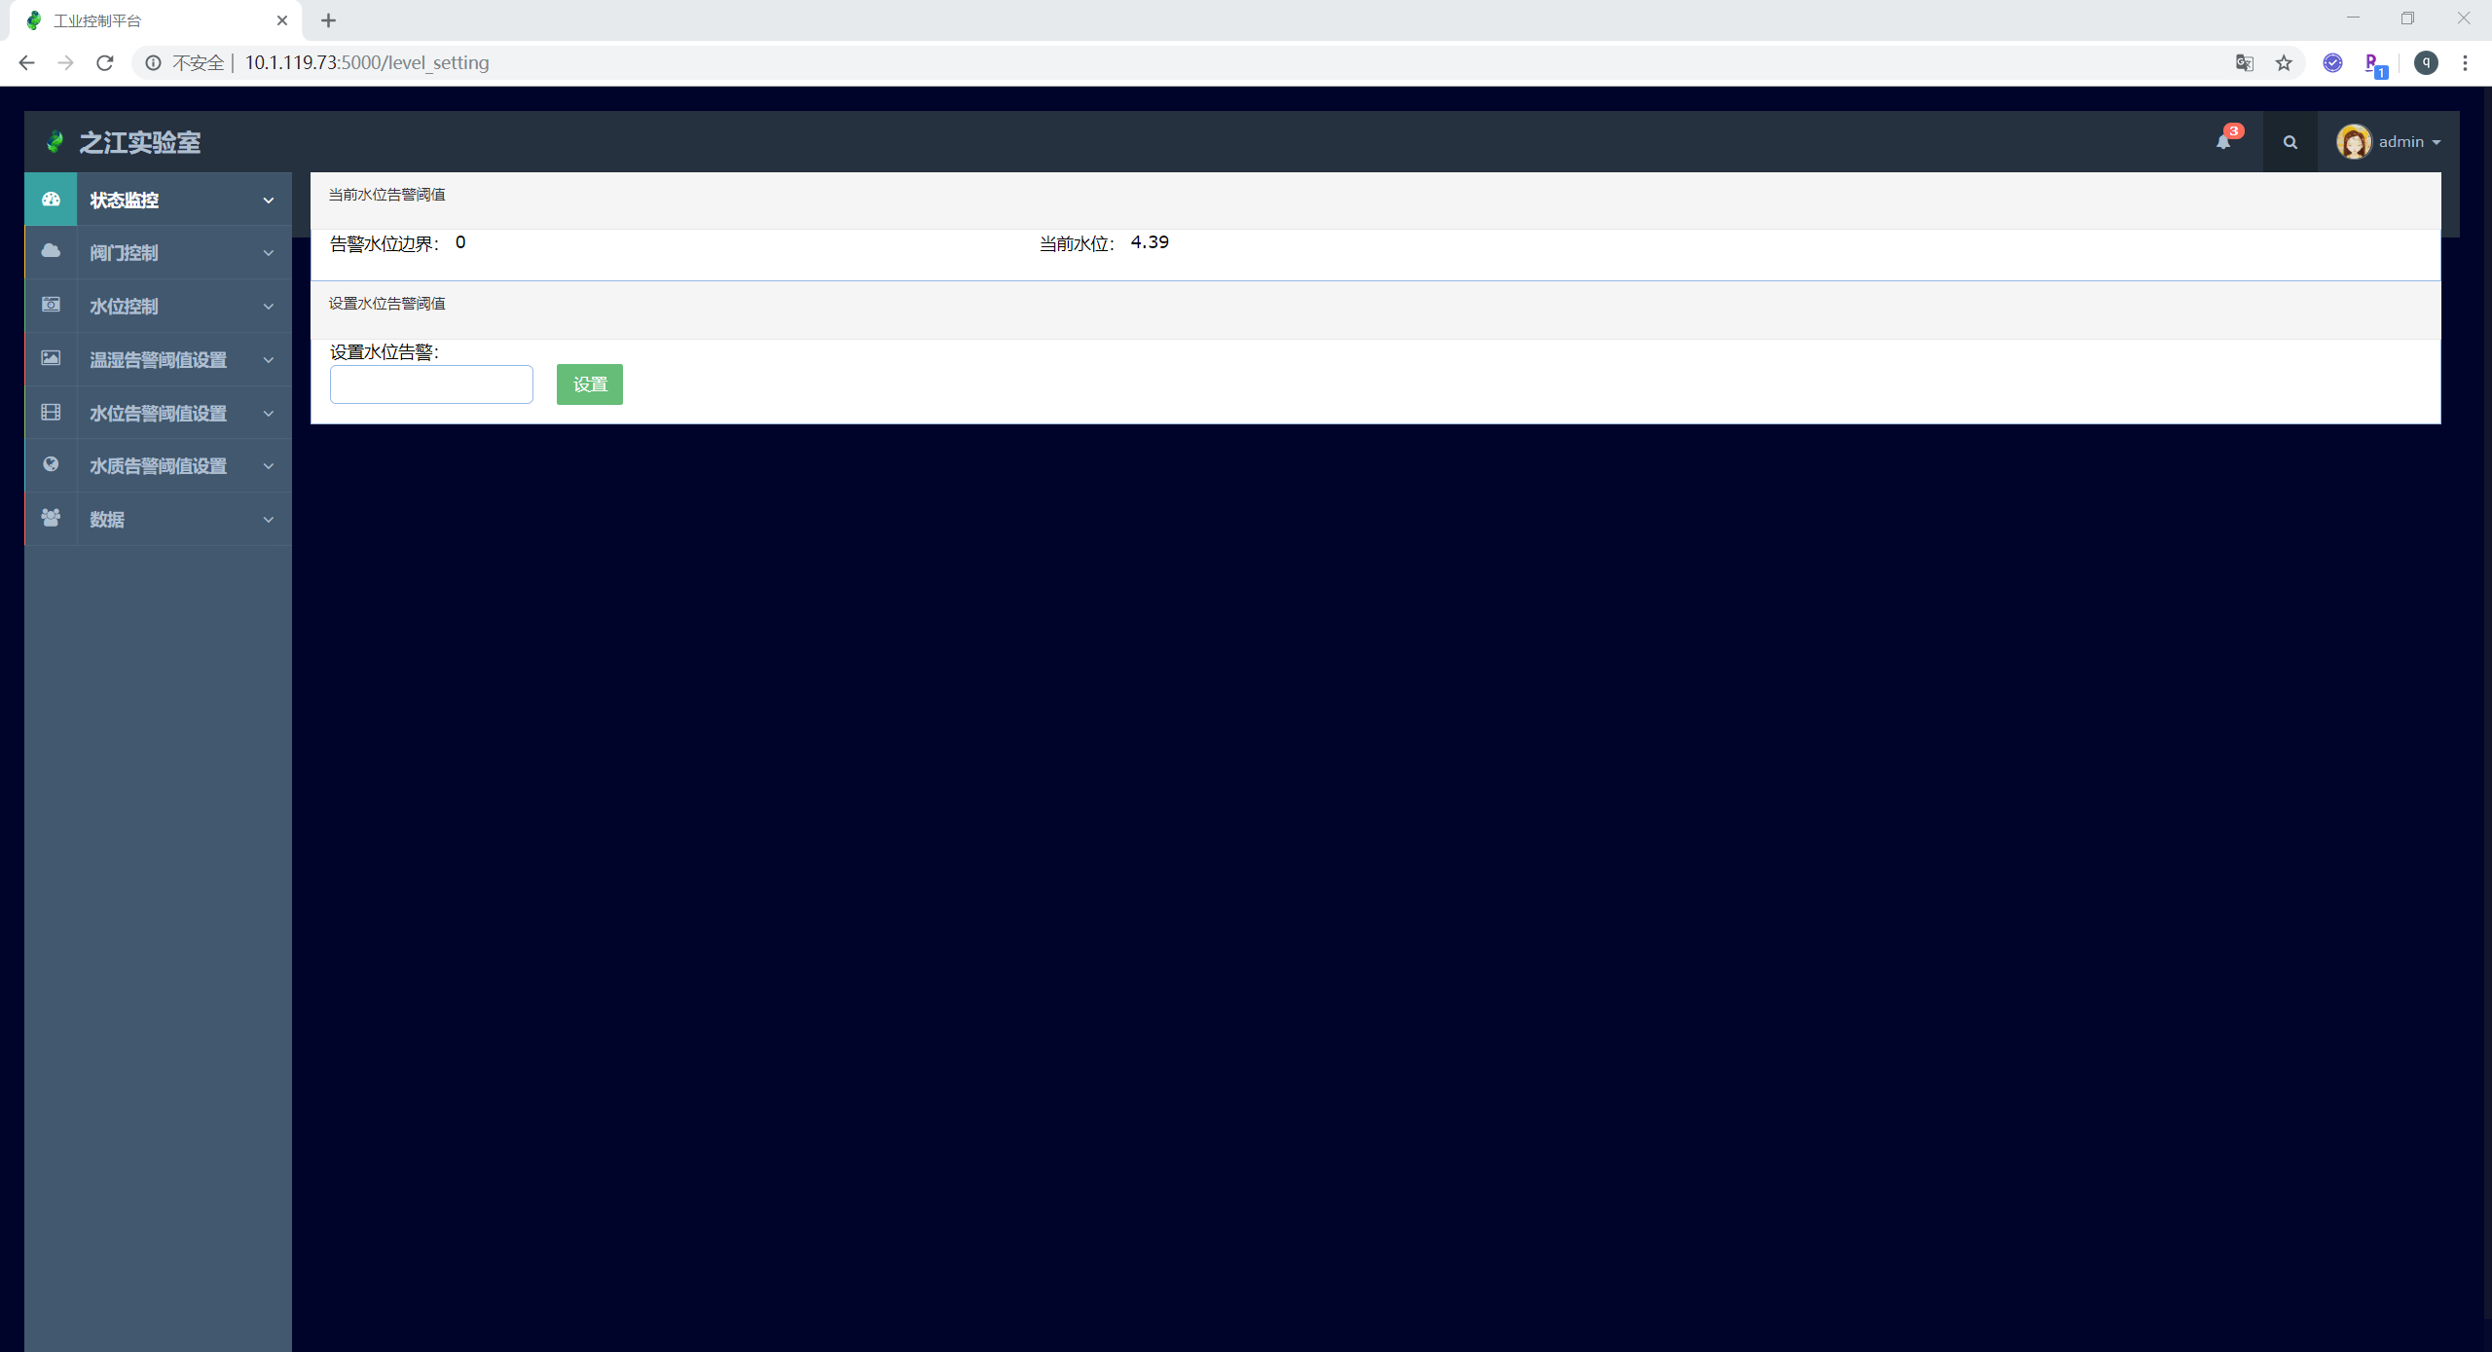
当前水位告警阈值：实时显示当前水位告警边界值，以及当前水位；
设置水位告警阈值：输入水位告警边界，并点击设置按钮；

2.7 水质告警阈值设置
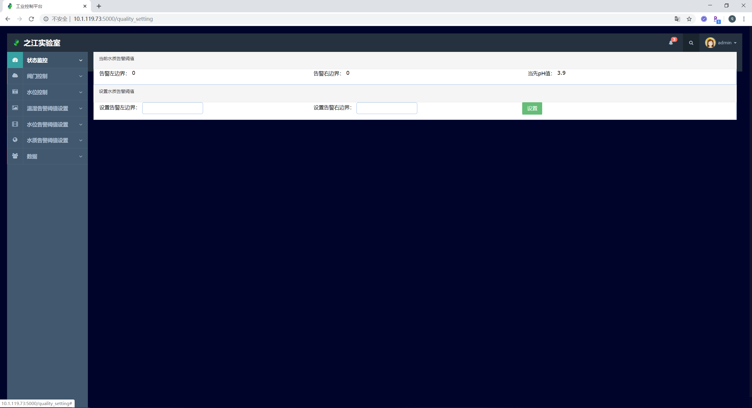
当前水质告警阈值：实时显示水质酸碱度左右边界值，以及当前水质的酸碱度
设置水质告警阈值：左边界值对应pH值告警下限，右边界值对应pH值告警上限，可支持
设置单边阈值、双边阈值，输入阈值范围（0.0-14.0），并点击设置按钮。

2.8 历史数据导出
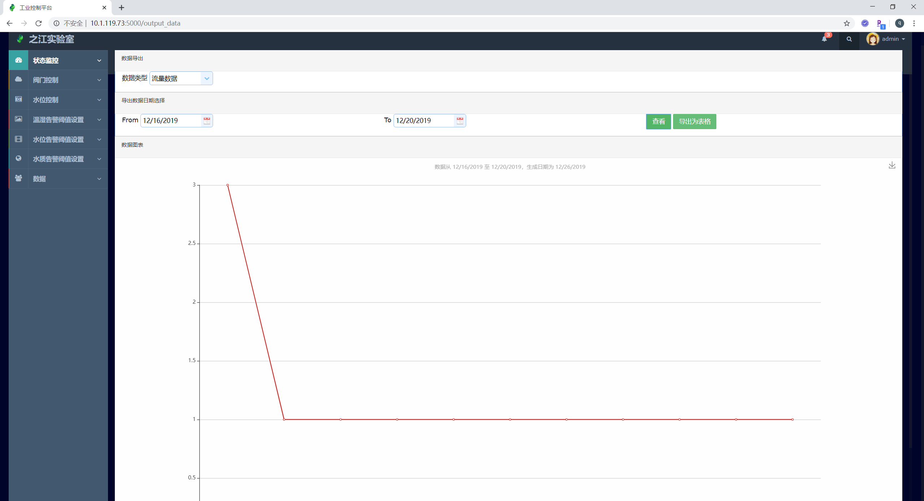
数据导出：可选择温度、湿度、水位、流量、酸碱度显示一定时间范围内的历史数据并显示
为折线图。
导出数据：可将图标以及历史数据分别下载为图片与表格。
点击数据导航栏后会出现两个选项，请选择下面的页签进行操作，上面的为预留测试页面

问题自检方式

输入网址打不开页面
- 如果服务器没有响应，请登录服务器，服务器登录方式为
ssh root@10.1.119.73
密码为：zjusec
- 检查flask进程是否运行
ps –aux | grep flask
若正常运行，命令行界面中应有三行进程信息，其中有两行含有pid(进程号)，现使用nohup命令将flask进程运行在linux后台，若希望强制停止flask服务，请慎用如下命令：
kill –9 [pid]
- 启动flask进程：
使用步骤1中的方式登录到服务器之后，请使用如下命令：
cd display_system
./run_flask.sh
或使用如下命令：
cd display_system
export FLASK_APP=waterbox
export FLASK_ENV=development
flask run –host=0.0.0.0
- 启动flask成功检查
若采用步骤3中的方式启动flask服务，命令行界面中将显示url的调用信息，且随界面访问持续更新。

Cryptography_HAS_SSL_ST报错
cd /usr/local/lib/python2.7/dist-packages/
ls –l |grep OpenSSL (这里的结果会出现一个包)
sudo rm –f [上述结果]
sudo pip install pyOpenSSL
执行完上述操作后，重新按照3.1中的步骤4启动flask服务。

调用水泵等命令未执行
Browser：Microsoft Edge
请在水泵设置界面进行如下操作：
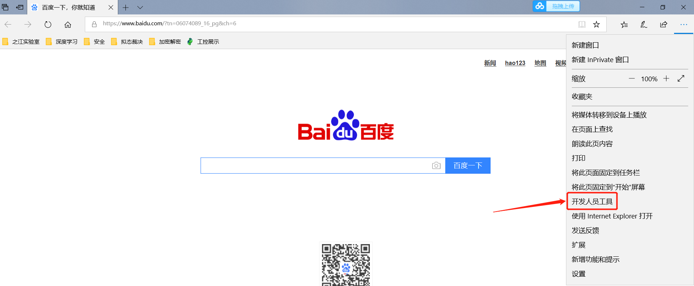
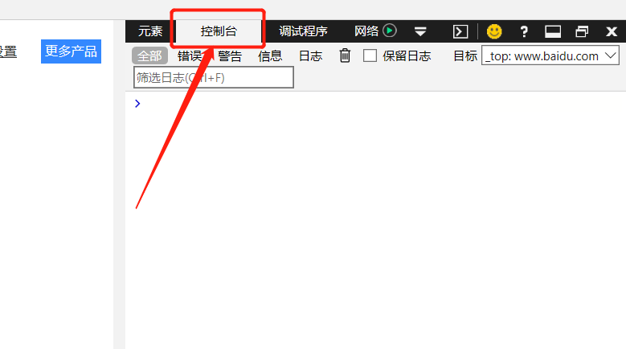
在水泵设置界面选择on/off，点击设置
（1）在控制台界面若显示如下内容
"Post GateWay Restful API Failed. [funcName=API名称, param=0或1]"
则大概率是因为Mqtt Server没有运行。
（2）若控制台界面显示如下内容：
"Post GateWay Restful API Succeed. [funcName=API名称, param=0或1]"
则证明云端已成功调用网关API接口，网关与PLC通信链路出现问题。

Mqtt Server是否运行的检查及运行方法（友情链接）
请在服务器命令行界面运行如下命令：
ps –aux | grep Mqtt
若无进程运行请执行如下命令：
cd /home/do/waterbox
./MqttCloudClient 10.1.119.73 zjlabmodbus
运行上述命令之后请重新执行ps –aux | grep Mqtt检查是否启动成功。

若上述方式无法启动Mqtt server，请联系 黄培龙

若所有方式都不生效，请联系我：梁元13175122296

